**PHỤ LỤC 02 : HƯỚNG DẪN THOÁT HIỂM**

**TÀI LIỆU SỐ : NS-PL02-QT-01**

**I. MỤC ĐÍCH**

* Hướng dẫn này giúp cho CBCNV nắm được cách thoát hiểm khi có sự cố khẩn cấp, sự cố tràn đổ hóa chất xảy ra trong nhà máy.
* Kịp thời sơ cấp cứu người bị nạn, mắc kẹt trong quá trình xảy ra sự cố khẩn cấp.

**II. PHẠM VI ÁP DỤNG**

Áp dụng cho toàn bộ CBCNV và toàn bộ nhà thầu làm việc trong Công ty.

**III. TÀI LIỆU LIÊN QUAN**

* Luật an toàn, vệ sinh lao động số 84/2015/QH 13 ;
* Các quy chế, quy định liên quan đến an toàn lao động, môi trường, PCCC trong Công ty.

**IV. NỘI DUNG.**

**1. Nguyên tắc thoát hiểm**:

* Khi xảy ra sự cố, TBP, BPAT xác định lối thoát hiểm gần nhất, an toàn và thuận tiện cho việc thoát hiểm và hướng dẫn cho cán bộ công nhân viên bình tĩnh chạy theo các lối thoát hiểm đó.
* Bình tĩnh, thoát hiểm theo sự hướng dẫn của người có trách nhiệm hoặc theo lối thoát hiểm gần nhất và an toàn nhất
* Không được chen lấn, xô đẩy dẫn đến tắc đường hoặc gây thương vong cho đồng nghiệp.

**Lưu ý:** trong trường hợp xảy ra cháy, dùng khăn hoặc giẻ sạch bịt vào mũi để tránh bị ngạt khói, nếu cháy lớn phải bò men theo tường và ra lối thoát hiểm.

**2. Xác định người bị nạn (nếu có):**

* Mọi cán bộ công nhân viên phải chạy ra sân của của phân xưởng hoặc khu văn phòng, khu vực cổng 3), các công nhân cùng tổ phải đứng gần nhau, công nhân của các ca , tổ không được đứng lẫn lộn.
* Tổ trưởng, nhóm trưởng có trách nhiệm hướng dẫn cho nhân viên của mình đứng trong một khu vực nhất định.
* Tổ trưởng, nhóm trưởng có trách nhiệm đếm số nhân viên của mình, phát hiện ra người không có mặt tại nơi quy định, nhanh chóng báo ngay cho bộ phận cứu nạn biết tên của người vắng mặt và vị trí hoặc khu vực làm việc (nếu có thể).

**3. Sơ đồ chỉ dẫn thoát hiểm, bố trí phương tiện PCCC tại nhà máy Luyện**

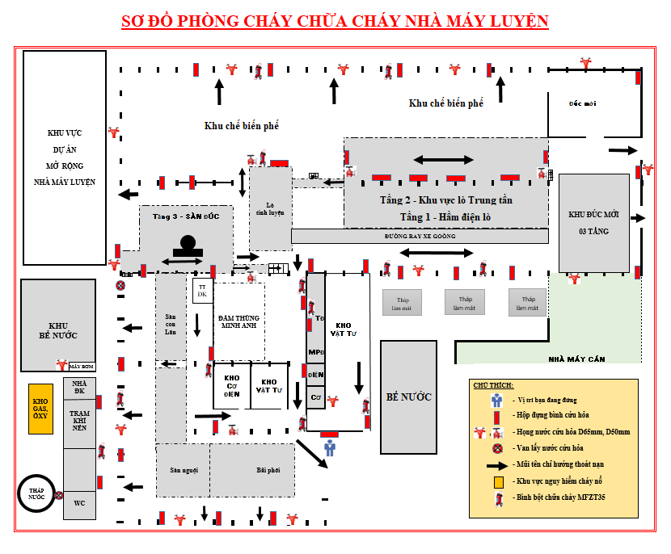

**4. Sơ đồ chỉ dẫn thoát hiểm, bố trí phương tiện PCCC tại nhà máy Cán**

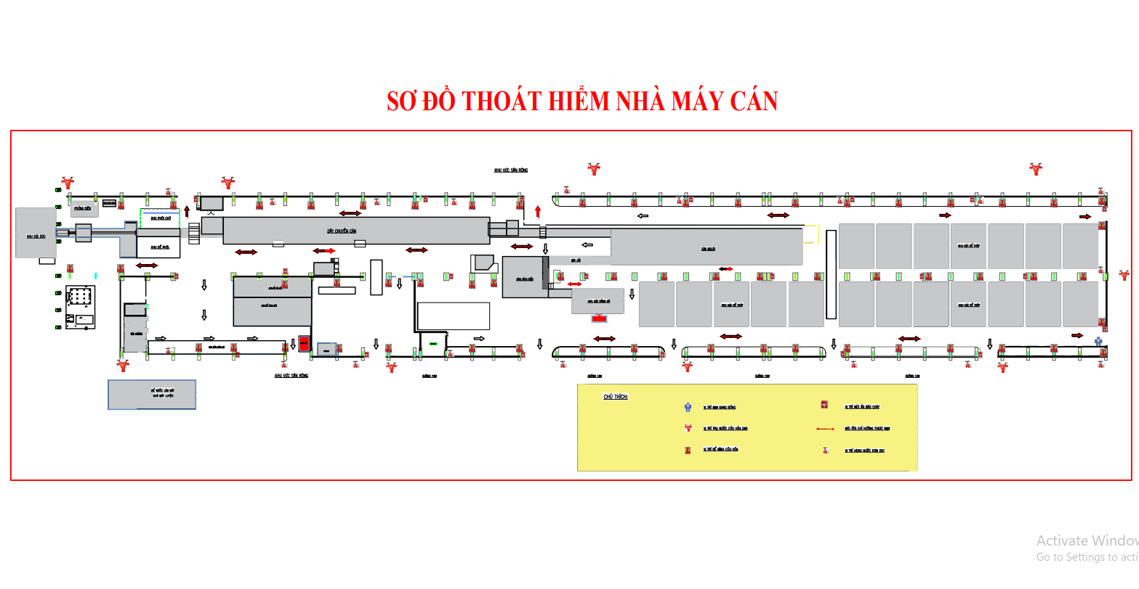

**5. Sơ đồ chỉ dẫn thoát hiểm, bố trí phương tiện PCCC tại nhà điều hành**

